Výroční zpráva programu genetického zdroje plemene Slezský norik za r. 2017

Zpracovali:
Ing. Martina Kosová
Jana Voráčková
Ing. Vladimír Teplý
Blahoslav Políček

Obsah
1. Stav populace v rámci celé ČR a populace genetického zdroje 3
2. Zvířata nově evidovaná jako genetický zdroj 3
2.1. Plemení hřebci 3
2.2. Plemenné klisny 4
3. Aktuálně žijící samci a samice 5
3.1. Hřebci 5
3.2. Klisny 6
4. Reprodukční aktivita a výsledky reprodukce 7
5. Výsledky výkonnostních zkoušek 8
6. Propagační aktivity a praktické využití zvířat 8
6.1. Výstavy a chovatelské soutěže 8

Stav populace v rámci celé ČR a populace genetického zdroje
Stav populace genetického zdroje lze hodnotit jako stabilizovaný s mírně stoupající tendencí v mateřské části populace. Populace v celé ČR má však vývoj zcela opačný. Počty plemeníků až na výjimky u některých jedinců jsou víceméně shodné, neboť nově zařazováni jsou plemeníci splňující podmínky zařazení do GZ. Počty klisen mimo GZ mají výrazně klesající tendenci z několika důvodů. Především proto, že mimo GZ a tudíž i v nižších oddílech PK byla zařazena většina klisen méně kvalitních a s neúplným původem. Tyto klisny působily v reprodukci většinou jen omezeně a jsou postupně vyřazovány. Skokový úbytek mezi lety 2012 až 2014 způsobilo vyřazení neaktivních klisen z PK. Počty chovatelů tento trend víceméně kopírují.

Tabulka 1: Stav populace SN 2006 - 2017

Rok | Hřebci v GZ | Klisny v GZ | Klisny zapsané v PK | Počet chovatelů
2006 | 35 | 186 | 420
2007 | 39 | 211 | 453
2008 | 39 | 235 | 438 | 296
2009 | 45 | 247 | 461 | 367
2010 | 43 | 238 | 464 | 359
2011 | 41 | 244 | 476 | 367
2012 | 42 | 287 | 479 | 354
2013 | 39 | 272 | 470 | 353
2014 | 42 | 301 | 406 | 322
2015 | 42 | 309 | 427 | 334
2016 | 49 | 350 | 478 | 348
2017 | 44 | 330 | 488 | 347
Zdroj: ÚEK Slatiňany

Zvířata nově evidovaná jako genetický zdroj

Plemení hřebci
Počet nově zařazovaných hřebců se odvíjí zejména od potřeby jejich počtu v chovu, v závislosti na přirozeném úbytku. Dále od kvality ročníku a od potřeby zařazení konkrétních jedinců (málopočetné linie). Vývoj v posledních letech vyjadřuje tabulka č. 2 a jen potvrzuje výše uvedené. Tedy že nově zařazováni jsou pouze hřebci po zkouškách výkonnosti (dále ZV).
V roce 2017 zařazeno do testu celkem 5 hřebců. Konkrétně 50/685 Uran line 419 Bravo, 685/879 Natan a 67/216 Homér linie 1747 Neuwirt Diamant IX, 67/218 Neros linie 1542 Nero Diamant VI a 20/949 Gabriel linie 2934 Hubert Nero IX. 60 denní test a závěrečné ZV dokončili 4 hřebci. 67/216 Homér byl pro zranění vyřazen. Podařilo se tedy zařadit hřebce málopočetné linie 2934 Hubert Nero IX. Bohužel nebyl do testu vybrán 17/339 Harmony kriticky ohrožené linie 2526 Hölriegel pro přílišné nedostatky exteriéru a nedostatečný vývin. I v rámci této linie však stále existuje naděje na záchranu v podobě dosud v plemenitbě působícího 2014 Heny a jeho 2 synů v testačních odchovnách.

Tabulka 2: Vývoj počtu zařazených hřebců

Rok | Počet zařazených hřebců | Z toho po ZV
2006 | 4 | 4
2007 | 4 | 4
2008 | 4 | 4
2009 | 6 | 6
2010 | 4 | 4
2011 | 3 | 3
2012 | 4 | 4
2013 | 3 | 3
2014 | 4 | 4
2015 | 1 | 1
2016 | 7 | 7
2017 | 5 | 5
Zdroj: ÚEK Slatiňany

Plemenné klisny
Podmínkou zařazení klisen do GZ je zápis do plemenné knihy a vykonání zkoušky výkonnosti. Těchto zápisů a zkoušek se zúčastňují 3leté klisny. Výjimku tvoří klisny 6 starších klisen, které z nejrůznějších důvodů neabsolvovali ZV s tříletým ročníkem a ZV vykonají proto, aby mohly být zařazeny do GZ.
Z tabulky č. 3 je patrné, že celkové počty zařazovaných klisen kolísají minimálně a není patrný žádný významný trend. Snižování počtu klisen v PPK je způsobeno především selekcí v průběhu odchovu, když se ke svodům dostavují zvířata s plným původem a exteriérově relativně kvalitní. Méně kvalitní jedinci jsou často vyváženi na jatka již jako hříbata.

Tabulka 3: Vývoj počtu zařazených klisen

Rok | Zapsáno celkem | Zařazeno po ZV | HPK | PK | PPK
2006 | 32 | 25 | 22 | 7 | 3
2007 | 35 | 25 | 21 | 11 | 3
2008 | 37 | 21 | 21 | 12 | 3
2009 | 34 | 32 | 24 | 10 | 0
2010 | 25 | 22 | 19 | 4 | 2
2011 | 38 | 33 | 28 | 10 | 0
2012 | 42 | 34 | 31 | 11 | 0
2013 | 39 | 35 | 31 | 7 | 1
2014 | 30 | 25 | 18 | 11 | 1
2015 | 42 | 37 | 33 | 9 | 0
2016 | 36 | 28 | 26 | 9 | 1
2017 | 37 | 37 | 32 | 5 | 0
Zdroj: ÚEK Slatiňany

Aktuálně žijící samci a samice

Hřebci
Aktuálně má pro rok 2017 oprávnění k plemenitbě celkem 48 hřebců. Jejich věkovou strukturu zobrazuje Graf č.1 a je optimální. Počet mladých hřebců do 8 let ((13) je téměř shodný s počtem hřebců starších nad 15 let (11). 24 hřebců je pak v optimálním věku 8 – 15 let.

Graf 1: Věková struktura hřebců
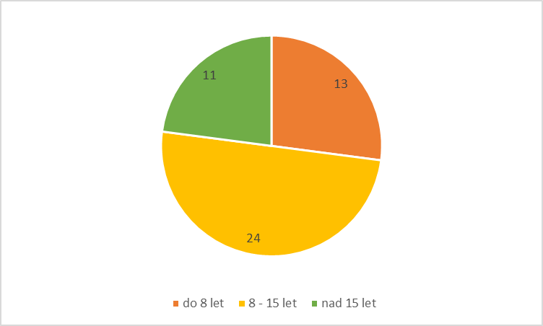

Graf č. 2 zobrazuje příslušnost hřebců k jednotlivým liniím. Po hřebcích nejvíce ohrožených linií 2934 Hubert Nero IX a 2526 Höllriegel vykupují soukromí majitelé i Zemské hřebčince přednostně hřebečky do testačních odchoven. Zároveň jsou chovatelé motivováni k připouštění těmito hřebci jednak jejich zařazením do inseminace čerstvým spermatem (1700 Ryho) a zároveň finančně – zvýšenou sazbou dotace v rámci připařovacího plánu.

Graf 2: Příslušnost k liniím
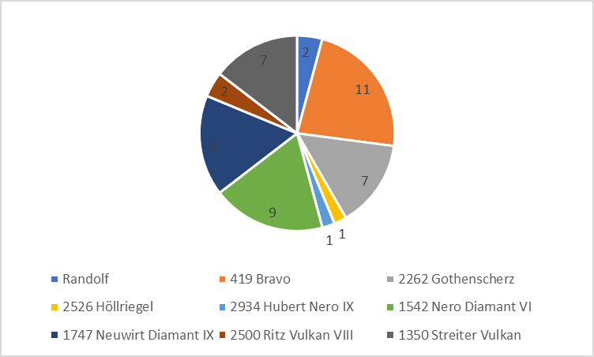

Graf 3: Věková struktura hřebců podle linií
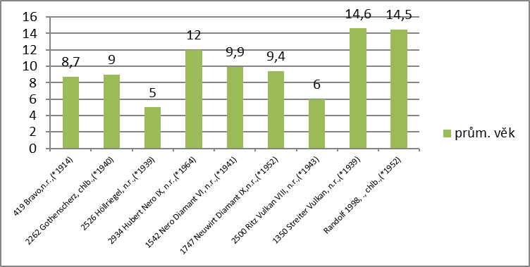

Graf 4: Počty připouštění podle linií v r. 2016
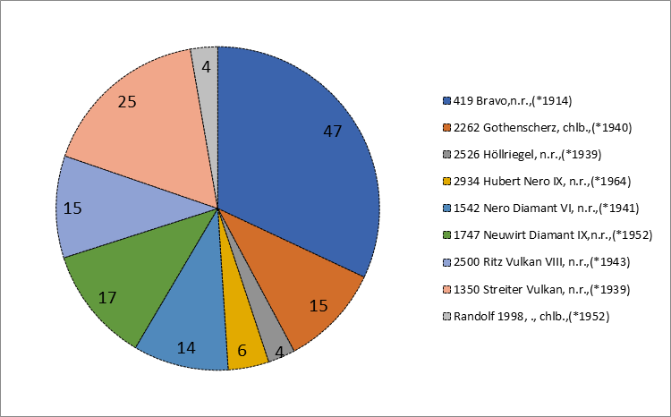

Klisny
Věková struktura mateřské části populace je vyhovující. Počty nově zařazovaných klisen však stěží dostačují na běžný obrat stáda.

Graf 5: Věková struktura klisen
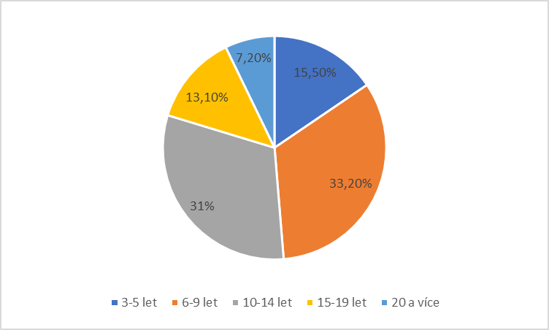

Reprodukční aktivita a výsledky reprodukce
V posledních letech zaznamenáváme trend mírného nárůstu počtu zapuštěných klisen. Jako obvykle je na tomto místě vhodně zdůraznit, že bez podpory reprodukce v rámci GZ by byl propad ještě markantnější a „vedlejším efektem“ je pak téměř 100% čistokrevná plemenitba. Podíl aktivních plemeníků (plemeníků s narozeným potomstvem) je 38. Intenzita plodnosti (počet živě narozených potomků na počet zapuštěných plemenic) je 54,02%. Efektivní velikost populace činí 1226 hlav a úroveň inbreadingu v populaci (koficient vzájemné příbuznosti) F(x) činí 1,611.

Tabulka 4: Vývoj počtu připuštěných klisen
Rok přip. | SN
Rok přip. | n Celkem | n ČP | % ČP
2006 | 157 ( 78) | 152 ( 76) | 97
2007 | 172 ( 80) | 169 ( 80) | 98
2008 | 162 (70) | 158 (70) | 98
2009 | 167 (70) | 161 (68) | 96
2010 | 155 (55) | 150 (54) | 97
2011 | 173 (79) | 172 (79) | 99
2012 | 151 (71) | 151 (71) | 100
2013 | 152 (71) | 152 (71) | 100
2014 | 167 (83) | 164 (81) | 98
2015 | 162 (80) | 160 (79) | 99
2016 | 170(82) | 167(81) | 98
Zdroj: ÚEK Slatiňany
Legenda:
n Celkem - celkový počet zapuštěných klisen (v závorce je uveden počet klisen do 7 let)
n ČP - absolutní počet klisen zapuštěných v rámci čistokrevné plemenitby
% ČP - relativní počet klisen zapuštěných v rámci čistokrevné plemenitby

Výsledky výkonnostních zkoušek
Do NP GZ jsou zařazovány pouze klisny, které od r. 1997 absolvovaly výkonnostní zkoušky. V roce 2016 proběhly zkoušky výkonnosti klisen na 8 místech. Zúčastnilo se jich celkem 92 koní (z toho 83 klisen) plemen ČMB, N a SN. Z 37 klisen SN (z toho 6 starší 3 let), které se zkoušek zúčastnily je všechny úspěšně absolvovaly budou zařazeny do NP GZ.
Zkoušky výkonnosti hřebců v testačních odchovnách proběhly ve dnech 25. – 27.9. v odchovnách Proseč pod Křemešníkem, Písek a Janovice-Dvorka. Celkem ZV vykonalo 33 hřebců. Z toho 19 čmb, 6 nor a 8 sn. 1 hřebec zkoušky nedokončil. Komise byla totožná s komisí pro výběr hřebců do testu a pro vlastní 60. denní.
Hřebci absolvovali 60ti denní test v Zemském Hřebčinci v Tlumačově. Zkouškou výkonnosti celý test úspěšně zakončili 4 hřebci. Jeden hřebec test nedokončil pro zranění.

Propagační aktivity a praktické využití zvířat

Veřejná informovanost a propagace je prováděna především prostřednictvím časopisu KONĚ, který vydává ASCHK ČR za finanční podpory Ministerstva zemědělství ČR. Dále prostřednictvím internetových stránek www.aschk.cz, dále na internetových stránkách svazu www.schchk.cz a dalších internetových stránkách, např. Equichannel, příspěvky do komerčních časopisů (Jezdectví, Koně a hříbata), na výstavách, přehlídkách, soutěžích, schůzích a setkáních chovatelů. Svaz chovatelů chladnokrevných koní vydává vlastní zpravodaj, ve kterém vyhodnocuje šlechtitelský program a informuje o výsledcích chovatele.
Na webových stránkách www.aschk.cz je zveřejněna plemenná kniha SN online. Koně zařazení do Národního programu jsou v této databázi označeni písmeny GZ.

Výstavy a chovatelské soutěže

Šampionát 3letých klisen proběhl v rámci výstavy Koně v akci na Pardubickém závodišti (1 - 3.9.2017), doprovodného programu se zúčastnilo na 50 chladnokrevných koní. Konalo se zde mimo jiné MČR v absolutním tahu, MČR v ovladatelnosti s kládou a soutěž v orbě O ruchadlo bratranců Veverkových.
Další významné akce, kterých se účastnili zástupci plemene: MČR v kombinovaných soutěžích chladnokrevných koní v Humpolci , Kůň 2017 Lysá n. Labem (15.-17.9.2017). Dále proběhla celá řada místních a oblastních výstav, např. Chovatelský den v Borové u Poličky, v Třebíči, v Janovicích-Dvorkách, v Písku, ve Zdeslavi. Zástupci plemene se zúčastnili i několika zahraničních výstav a soutěží na Slovensku.

Tabulka 1: Stav populace SN 2006 - 2017 3
Tabulka 2: Vývoj počtu zařazených hřebců 4
Tabulka 3: Vývoj počtu zařazených klisen 4
Tabulka 4: Vývoj počtu připuštěných klisen 6

Graf 1: Věková struktura hřebců 5
Graf 2: Příslušnost k liniím 5
Graf 3: Věková struktura hřebců podle linií 6
Graf 4: Počty připouštění podle linií v r. 2016 6
Graf 5: Věková struktura klisen 6

